Никто на свете не знает столько сказок, сколько знает их Оле-Лукойе. Вот мастер-то рассказывать!
Вечером, когда дети преспокойно сидят за столом или на своих скамеечках, является Оле-Лукойе. В одних чулках он тихо-тихо подымается по лестнице; потом осторожно приотворит дверь, неслышно шагнёт в комнату и слегка прыснет детям в глаза сладким молоком. В руках у него маленькая спринцовка, и молоко брызжет из неё тоненькой-тоненькой струйкой. Тогда веки у детей начинают слипаться, и они уж не могут разглядеть Оле, а он подкрадывается к ним сзади и начинает легонько дуть им в затылки. Подует — и головки у них сейчас отяжелеют. Это совсем не больно, — у Оле-Лукойе нет ведь злого умысла; он хочет только, чтобы дети угомонились, а для этого их непременно надо уложить в постель! Ну вот он и уложит их, а потом уж начинает рассказывать сказки.
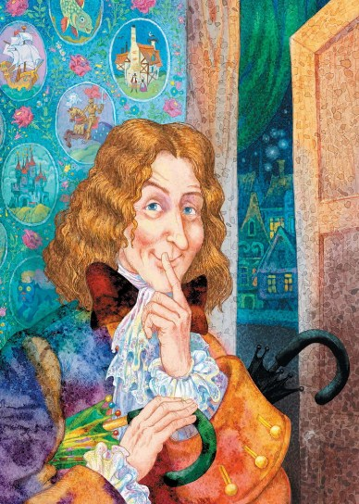
Когда дети заснут, Оле-Лукойе присаживается к ним на постель. Одет он чудесно: на нём шёлковый кафтан, только нельзя сказать, какого цвета — он отливает то голубым, то зелёным, то красным, смотря по тому, в какую сторону повернётся Оле. Под мышками у него по зонтику: один с картинками, который он раскрывает над хорошими детьми, и тогда им всю ночь снятся чудеснейшие сказки, а другой совсем простой, гладкий, который он развёртывает над нехорошими детьми: ну, они и спят всю ночь как чурбаны, и поутру оказывается, что они ровно ничего не видали во сне!
Послушаем же о том, как Оле-Лукойе навещал каждый вечер одного маленького мальчика, Яльмара, и рассказывал ему сказки! Это будет целых семь сказок, — в неделе ведь семь дней.
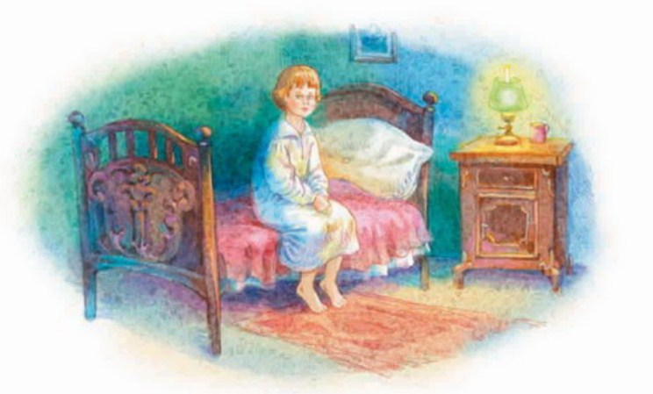
Понедельник
— Ну вот, — сказал Оле-Лукойе, уложив Яльмара в постель, — теперь украсим комнату!
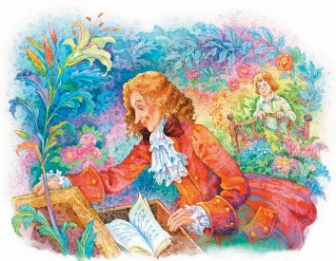
И в один миг все комнатные цветы выросли, превратились в большие деревья, которые протянули свои длинные ветви вдоль стен к самому потолку; вся комната превратилась в чудеснейшую беседку. Ветви деревьев были усеяны цветами; каждый цветок по красоте и запаху был лучше розы, а вкусом (если бы только вы захотели его попробовать) слаще варенья; плоды же блестели, как золотые. Ещё на деревьях были пышки, которые чуть не лопались от изюмной начинки. Просто чудо что такое! Вдруг поднялись ужасные стоны в ящике стола, где лежали учебные принадлежности Яльмара.
— Что там такое? — сказал Оле-Лукойе, пошёл и выдвинул ящик.
Оказалось, что это рвала и метала аспидная доска: в решение написанной на ней задачи вкралась ошибка, и все вычисления готовы были распасться; грифель скакал и прыгал на своей верёвочке, точно собачка; он очень желал помочь делу, да не мог. Громко стонала и тетрадь Яльмара; просто ужас брал, слушая её! На каждой её странице в начале каждой строки стояли чудесные большие и маленькие буквы, — это была пропись; возле же шли другие, воображавшие, что держатся так же твёрдо. Их писал сам Яльмар, и они, казалось, спотыкались о линейки, на которых должны были бы стоять.
— Вот как надо держаться! — говорила пропись. — Вот так, с лёгким наклоном вправо!
— Ах, мы бы и рады, — отвечали буквы Яльмара, — да не можем! Мы такие плохонькие!
— Так вас надо немного подтянуть! — сказал-Оле-Лукойе.
— Ай, нет, нет! — закричали они и выпрямились так, что любо было глядеть.
— Ну, теперь нам не до сказок! — сказал Оле-Лукойе. — Будем-ка упражняться! Раз-два! Раз-два!
И он довёл буквы Яльмара до того, что они стояли ровно и бодро, как любая пропись. Но когда Оле-Лукойе ушёл и Яльмар утром проснулся, они выглядели такими же жалкими, как прежде.
Вторник
Как только Яльмар улёгся, Оле-Лукойе дотронулся своею волшебною спринцовкой до мебели, и все вещи сейчас же начали болтать между собою; все, кроме плевательницы; эта молчала и сердилась про себя на их суетность: говорят только о себе да о себе и даже не подумают о той, что так скромно стоит в углу и позволяет в себя плевать!
Над комодом висела большая картина в золочёной раме; на ней была изображена красивая местность: высокие старые деревья, трава, цветы и широкая река, убегавшая мимо чудных дворцов, за лес, в далёкое море.
Оле-Лукойе дотронулся волшебною спринцовкой до картины, и нарисованные на ней птицы запели, ветви деревьев зашевелились, а облака понеслись по небу; видно было даже, как скользила по картине их тень.
Затем Оле приподнял Яльмара к раме, и мальчик стал ногами прямо в высокую траву. Солнышко светило на него сквозь ветви деревьев, он побежал к воде и уселся в лодочку, которая колыхалась у берега. Лодочка была выкрашена красною и белою краской, и шесть лебедей в золотых коронах с сияющими голубыми звёздами на головах повлекли лодочку вдоль зелёных лесов, где деревья рассказывали о разбойниках и ведьмах, а цветы — о прелестных маленьких эльфах и о том, что рассказывали им бабочки.
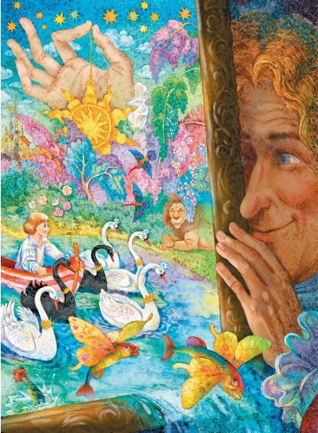
Чудеснейшие рыбы с серебристою и золотистою чешуёй плыли за лодкой, ныряли и плескали в воде хвостами; красные, голубые, большие и маленькие птицы летели за Яльмаром двумя длинными вереницами; комары танцевали, а майские жуки гудели «Бум! Бум!»; всем хотелось провожать Яльмара, и у каждого была для него наготове сказка.
Да, вот это было плаванье!
Леса то густели и темнели, то становились похожими на чудеснейшие сады, освещённые солнцем и усеянные цветами. По берегам реки возвышались большие хрустальные и мраморные дворцы; на балконах их стояли принцессы, и всё это были знакомые Яльмару девочки, с которыми он часто играл.
Они протягивали ему руки, и каждая держала в правой руке славного обсахаренного пряничного поросёнка, — такого редко купишь у торговки. Яльмар, проплывая мимо, хватался за один конец пряника, принцесса крепко держалась за другой, и пряник разламывался пополам; каждый получал свою долю: Яльмар побольше, принцесса поменьше. У всех дворцов стояли на часах маленькие принцы; они отдавали Яльмару честь золотыми саблями и осыпали его изюмом и оловянными солдатиками, — вот что значит настоящие-то принцы!
Яльмар плыл через леса, через какие-то огромные залы и города… Проплыл он и через тот город, где жила его старая няня, которая нянчила его, когда он был ещё малюткой, и очень любила своего питомца. И вот он увидал её; она кланялась, посылала ему рукою воздушные поцелуи и пела хорошенькую песенку, которую сама сложила и прислала Яльмару:
Мой Яльмар, тебя вспоминаюПочти каждый день, каждый час!Сказать не могу, как желаюТебя увидеть вновь хоть раз!Тебя ведь я в люльке качала,Учила ходить, говорить,И в щёчки и в лоб целовала,Так как мне тебя не любить!Люблю тебя, ангел ты мой дорогой!Да будет вовеки господь бог с тобой!
И птички подпевали ей, цветы приплясывали, а старые ивы кивали, как будто Оле-Лукойе и им рассказывал сказку.
Среда
Ну и дождь лил! Яльмар слышал этот страшный шум даже во сне; когда же Оле-Лукойе открыл окно, оказалось, что вода стояла вровень с подоконником. Целое озеро! Зато к самому дому причалил великолепнейший корабль.
— Хочешь прокатиться, Яльмар? — спросил Оле. — Побываешь ночью в чужих землях, а к утру — опять дома!
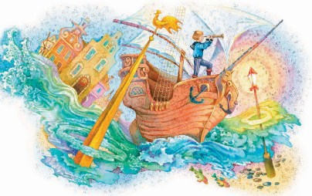
И вот Яльмар, разодетый по-праздничному, очутился на корабле. Погода сейчас же прояснилась, и они поплыли по улицам, мимо церкви, — кругом было одно сплошное огромное озеро. Наконец они уплыли так далеко, что земля совсем скрылась из глаз. По поднебесью неслась стая аистов; они тоже собрались в чужие тёплые края и летели длинною вереницей, один за другим. Они были в пути уже много-много дней, и один из них так устал, что крылья почти отказывались ему служить. Он летел позади всех, потом отстал и начал опускаться на своих распущенных крыльях всё ниже и ниже, вот взмахнул ими ещё раза два, но… напрасно! Скоро он задел за мачту корабля, скользнул по снастям и — бах! — упал прямо на палубу.
Юнга подхватил его и посадил в птичник к курам, уткам и индейкам. Бедняга аист стоял и уныло озирался кругом.
— Ишь какой! — сказали куры.
А индейский петух надулся, как только мог, и спросил у аиста, кто он таков; утки же пятились, подталкивая друг друга крыльями, и крякали: «Дур-рак! Дур-рак!»
И аист рассказал им о жаркой Африке, о пирамидах и о страусах, которые носятся по пустыне с быстротой диких лошадей, но утки ничего не поняли и опять стали подталкивать одна другую:
— Ну не дурак ли он?
— Конечно, дурак! — сказал индейский петух и сердито забормотал. Аист замолчал и стал думать о своей Африке.
— Какие у вас чудесные тонкие ноги! — сказал индейских петух. — Почём аршин?
— Кряк! Кряк! Кряк! — закрякали смешливые утки, но аист как будто и не слыхал.
— Могли бы и вы посмеяться с нами! — сказал аисту индейский петух. — Очень забавно было сказано! Да куда, это, верно, слишком низменно для него! Вообще нельзя сказать, чтобы он отличался понятливостью! Что ж, будем забавлять себя сами!
И курицы кудахтали, утки крякали, и это их ужасно забавляло.
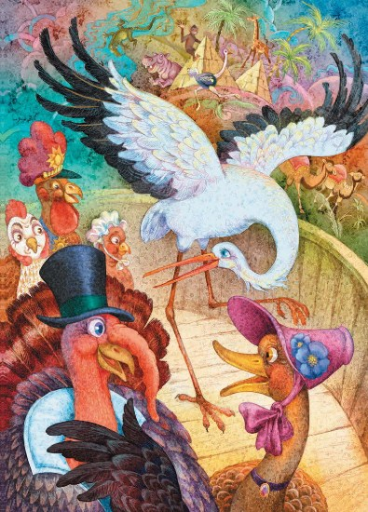
Но Яльмар подошёл к птичнику, открыл дверцу, поманил аиста, и тот выпрыгнул к нему на палубу, — он уже успел отдохнуть. И вот аист как будто поклонился Яльмару в знак благодарности, взмахнул широкими крыльями и полетел в тёплые края. А курицы закудахтали, утки закрякали, индейский же петух так надулся, что гребешок у него весь налился кровью.
— Завтра из вас сварят суп! — сказал Яльмар и проснулся опять в своей маленькой кроватке.
Славное путешествие сделали они ночью с Оле-Лукойе!
Четверг
— Знаешь что? — сказал Оле-Лукойе. — Только не пугайся! Я сейчас покажу тебе мышку!
— И правда, в руке у него была прехорошенькая мышка. — Она явилась пригласить тебя на свадьбу! Две мышки собираются сегодня ночью вступить в брак. Живут они под полом в кладовой твоей матери. Чудесное помещение, говорят!
— А как же я пролезу сквозь маленькую дырочку в полу? — спросил Яльмар.
— Уж положись на меня! — сказал Оле-Лукойе. — Ты у меня сделаешься маленьким.
И он дотронулся до мальчика своею волшебною спринцовкой. Яльмар вдруг стал уменьшаться, уменьшаться и наконец сделался величиною всего с пальчик.
— Теперь можно будет одолжить мундир у оловянного солдатика. Я думаю, этот наряд будет вполне подходящим: мундир ведь так красит, ты же идёшь в гости!
— Ну хорошо! — согласился Яльмар, переоделся и стал похож на образцового оловянного солдатика.
— Не угодно ли вам сесть в напёрсток вашей матушки? — сказала Яльмару мышка. — Я буду иметь честь отвезти вас.
— Ах, неужели вы сами будете беспокоиться, фрекен! — сказал Яльмар, и вот они поехали на мышиную свадьбу.
Проскользнув в дырочку, прогрызенную мышами в полу, они попали сначала в длинный узкий коридор, здесь как раз только и можно было проехать в напёрстке.
Коридор был ярко освещён гнилушками.
— Ведь чудный запах? — спросила мышка-возница. — Весь коридор смазан салом! Что может быть лучше?
Наконец добрались и до самой залы, где праздновалась свадьба. Направо, перешёптываясь и пересмеиваясь между собой, стояли все мышки-кавалеры, а посередине, на выеденной корке сыра, возвышались сами жених с невестой и страшно целовались на глазах у всех. Что ж, они ведь были обручены и готовились вступить в брак.
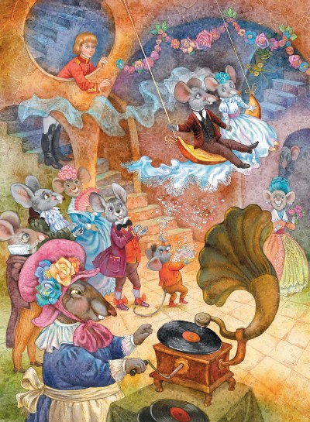
А гости всё прибывали да прибывали; мыши чуть не давили друг друга насмерть, и вот счастливую парочку оттеснили к самым дверям, так что никому больше нельзя было ни войти, ни выйти.
Зала, как и коридор, вся была смазана салом; другого угощенья и не было; а на десерт гостей обносили горошиной, на которой одна родственница новобрачных. выгрызла их имена, то есть, конечно, всего-навсего первые буквы. Диво, да и только! Все мыши объявили, что свадьба была великолепная и что время проведено очень приятно.
Яльмар поехал домой. Довелось ему побывать в знатном обществе, хоть и пришлось порядком съёжиться и облечься в мундир оловянного солдатика.
Пятница
— Просто не верится, сколько есть пожилых людей, которым страх как хочется залучить меня к себе! — сказал Оле-Лукойе. — Особенно желают этого те, кто сделал что-нибудь дурное. «Добренький, миленький Оле, — говорят они мне, — мы просто не можем сомкнуть глаз, лежим без сна всю ночь напролёт и видим вокруг себя все свои дурные дела. Они, точно гадкие маленькие тролли, сидят по краям постели и брызжут на нас кипятком. Хоть бы ты пришёл и прогнал их. Мы бы с удовольствием заплатили тебе, Оле! — добавляют они с глубоким вздохом. — Спокойной же ночи, Оле! Деньги на окне!» Да что мне деньги! Я ни к кому не прихожу за деньги!
— Что будем делать сегодня ночью? — спросил Яльмар.
— Не хочешь опять побывать на свадьбе? Только не на такой, как вчера. Большая кукла твоей сестры, та, что одета мальчиком и зовётся Германом, хочет повенчаться с куклой Бертой; кроме того, сегодня день рождения куклы, и потому готовится много подарков!
— Знаю, знаю! — сказал Яльмар. — Как только куклам понадобится новое платье, сестра сейчас празднует их рождение или свадьбу. Это уж было сто раз!
— Да, а сегодня ночью будет сто первый и, значит, последний! Оттого и готовится нечто необыкновенное. Взгляни-ка!
Яльмар взглянул на стол. Там стоял домик из картона; окна были освещены, и все оловянные солдатики держали ружья на караул. Жених с невестой задумчиво сидели на полу, прислонившись к ножке стола; да, им было о чём задуматься! Оле-Лукойе, нарядившись в бабушкину чёрную юбку, обвенчал их, и вот вся мебель запела на мотив марша забавную песенку, которую написал карандаш:
Затянем песенку дружней,Как ветер пусть несётся!Хотя чета наша, ей-ей,Ничем не отзовётся.Из лайки оба и торчатНа палках без движенья,Зато роскошен их наряд —Глазам на загляденье!Итак, прославим песней их:Ура невеста и жених!
Затем молодые получили подарки, но отказались от всего съедобного: они были сыты своей любовью.
— Что ж, поехать нам теперь на дачу или отправиться за границу? — спросил молодой.
На совет пригласили опытную путешественницу ласточку и старую курицу, которая уже пять раз была наседкой. Ласточка рассказала о тёплых краях, где зреют сочные, тяжёлые виноградные кисти, где воздух так мягок, а горы расцвечены такими красками, о каких здесь не имеют и понятия.
— Там нет зато нашей кудрявой капусты! — сказала курица. — Раз я со всеми своими цыплятами провела лето в деревне; там была целая куча песку, в котором мы могли рыться и копаться сколько угодно! Кроме того, нам был открыт вход в огород с капустой! Ах, какая она была зелёная! Не знаю, что может быть красивее!
— Да ведь один кочан похож на другой как две капли воды! — сказала ласточка. — К тому же здесь так часто бывает дурная погода.
— Ну, к этому можно привыкнуть! — сказала курица.
— А какой тут холод! Того и гляди замёрзнешь! Ужасно холодно!
— То-то и хорошо для капусты! — сказала курица. — Да, наконец, и у нас бывает тепло! Ведь четыре года тому назад лето стояло у нас целых пять недель! Да какая жарища-то была! Все задыхались! Кстати сказать, у нас нет тех ядовитых тварей, как у вас там! Нет и разбойников! Надо быть отщепенцем, чтобы не находить нашу страну самою лучшею в мире! Такой недостоин и жить в ней! — Тут курица заплакала. — Я ведь тоже путешествовала, как же! Целых двенадцать миль проехала в бочонке! И никакого удовольствия нет в путешествии!
— Да, курица — особа вполне достойная! — сказала кукла Берта. — Мне тоже вовсе не нравится ездить по горам — то вверх, то вниз! Нет, мы переедем на дачу в деревню, где есть песочная куча, и будем гулять в огороде с капустой. На том и порешили.
Суббота
— А сегодня будешь рассказывать? — спросил Яльмар, как только Оле-Лукойе уложил его в постель.
— Сегодня некогда! — ответил Оле и раскрыл над мальчиком свой красивый зонтик.
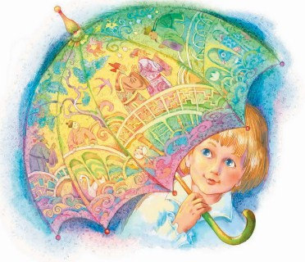
— Погляди-ка вот на этих китайцев! Зонтик был похож на большую китайскую чашу, расписанную голубыми деревьями и узенькими мостиками, на которых стояли маленькие китайцы и кивали головами.
— Сегодня надо будет принарядить к завтрашнему дню весь мир! — продолжал Оле.
— Завтра ведь праздник, воскресенье! Мне надо пойти на колокольню — посмотреть, вычистили ли церковные карлики все колокола, не то они плохо будут звонить завтра; потом надо в поле — посмотреть, смёл ли ветер пыль с травы и листьев.
Самая же трудная работа ещё впереди: надо снять с неба и перечистить все звёздочки. Я собираю их в свой передник, но приходится ведь нумеровать каждую звёздочку и каждую дырочку, где она сидела, чтобы потом разместить их все по местам, иначе они плохо будут держаться и посыпятся с неба одна за другой!
— Послушай-ка вы, господин Оле-Лукойе! — сказал вдруг висевший на стене старый портрет. — Я прадедушка Яльмара и очень вам признателен за то, что вы рассказываете мальчику сказки; но вы не должны извращать его понятий. Звёзды нельзя снимать с неба и чистить. Звёзды — такие же светила, как наша Земля, тем-то они и хороши!
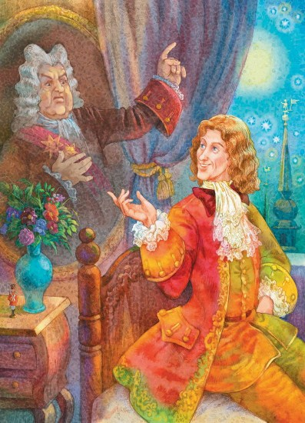
— Спасибо тебе, прадедушка! — отвечал Оле-Лукойе. — Спасибо! Ты — глава фамилии, родоначальник, но я всё-таки постарше тебя! Я старый язычник; римляне и греки звали меня богом сновидений! Я имел и имею вход в знатнейшие дома и знаю, как обходиться и с большими и с малыми! Можешь теперь рассказывать сам!
И Оле-Лукойе ушёл, взяв под мышку свой зонтик.
— Ну уж, нельзя и высказать своего мнения! — сказал старый портрет. Тут Яльмар проснулся.
Воскресенье
— Добрый вечер! — сказал Оле-Лукойе.
Яльмар кивнул ему, вскочил и повернул прадедушкин портрет лицом к стене, чтобы он опять не вмешался в разговор.
— А теперь ты расскажи мне сказки про пять зелёных горошин, родившихся в одном стручке, про петушиную ногу, которая ухаживала за куриной ногой, и про штопальную иглу, что воображала себя иголкой.
— Ну, хорошенького понемножку! — сказал Оле-Лукойе. — Я лучше покажу тебе кое-что. Я покажу тебе своего брата, его тоже зовут Оле-Лукойе, но он ни к кому не является больше одного раза в жизни. Когда же явится, берёт человека, сажает к себе на коня и рассказывает ему сказки. Он знает только две: одна так бесподобно хороша, что никто и представить себе не может, а другая так ужасна, что… да нет, невозможно даже и сказать — как!
Тут Оле-Лукойе приподнял Яльмара, поднёс его к окну и сказал:
— Сейчас увидишь моего брата, другого Оле-Лукойе. Люди зовут его также Смертью. Видишь, он вовсе не такой страшный, каким рисуют его на картинках! Кафтан на нём весь вышит серебром, что твой гусарский мундир; за плечами развевается чёрный бархатный плащ! Гляди, как он скачет!
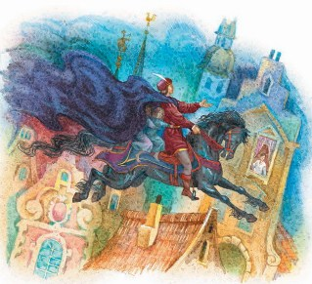
И Яльмар увидел, как мчался во весь опор другой Оле-Лукойе и сажал к себе на лошадь и старых и малых. Одних он сажал перед собою, других позади; но сначала всегда спрашивал:
— Какие у тебя отметки за поведение?
— Хорошие! — отвечали все.
— Покажи-ка! — говорил он.
Приходилось показать; и вот тех, у кого были отличные или хорошие отметки, он сажал впереди себя и рассказывал им чудную сказку, а тех, у кого были посредственные или плохие, — позади себя, и эти должны были слушать страшную сказку. Они тряслись от страха, плакали и хотели спрыгнуть с лошади, да не могли — они сразу крепко прирастали к седлу.
— Но ведь Смерть — чудеснейший Оле-Лукойе! — сказал Яльмар. — И я ничуть не боюсь его!
— Да и нечего бояться! — сказал Оле. — Смотри только, чтобы у тебя всегда были хорошие отметки!
— Вот это поучительно! — пробормотал прадедушкин портрет. — Всё-таки, значит, не мешает иногда высказать своё мнение!
Он был очень доволен.
Вот тебе и вся история об Оле-Лукойе! А вечером пусть он сам расскажет тебе ещё что-нибудь.
Иллюстрации: Н.Илларионова, А.Лебедев, В.Ненов.

